**Actividad 1. Diagramas Entrada – Proceso - Salida**

**Ejercicio 1. Pesos a dólares**

Convierta el precio de un producto de pesos a dólares, si se tiene el tipo de cambio del dólar y el precio en pesos del producto, el resultado debe mostrar “el precio del producto en dólares es:” X.

|  |  |  |
| --- | --- | --- |
| **Entrada** | **Proceso** | **Salida** |
| **precio_pesos**  **tipo_cambio** | 1. Pedir el precio_pesos 2. Pedir el tipo_cambio 3. dolares = precio_pesos / tipo_cambio 4. Escribir dolares | **dolares** |

**Proceso pesos_dolares**

**Escribir "Dame el precio en pesos: "**

**Leer precio_pesos**

**Escribir "Dame el tipo de cambio: "**

**Leer tipo_cambio**

**dolares = precio_pesos / tipo_cambio**

**Escribir "Los dólares son: ", dolares**

**FinProceso**

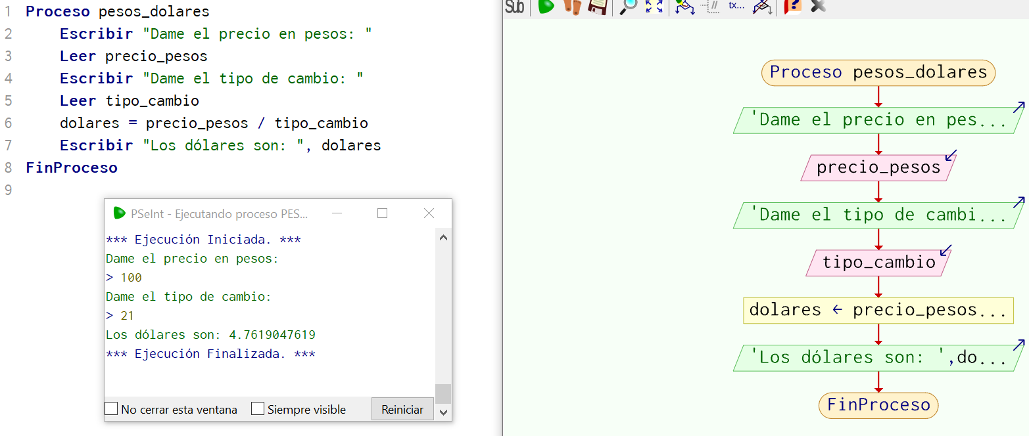

**Ejercicio 2. Calificación final**

Un alumno desea conocer la calificación final de su materia de Programación. La rúbrica de esta materia se compone de la siguiente manera:

* Parcial 1 20%
* Parcial 2 35%
* Proyecto final 15%
* Examen final 30%

|  |  |  |
| --- | --- | --- |
| **Entrada** | **Proceso** | **Salida** |
| **P1**  **P2**  **Pf**  **Ef** | 1. Pedir el parcial 1 (P1) 2. Pedir el parcial 2 (P2) 3. Pedir proyecto final (Pf) 4. Pedir examen final (Ef) 5. Final = P1 * .2 + P2 * .35 + Pf * .15 + Ef * .3 6. Escribir Final | **Final** |

**Proceso calificaciones**

**Escribir "Parcial 1: "**

**Leer p1**

**Escribir "Parcial 2: "**

**Leer p2**

**Escribir "Proyecto final: "**

**Leer pf**

**Escribir "Examen final: "**

**Leer ef**

**final = p1 * .2 + p2 * .35 + pf * .15 + ef * .3**

**Escribir "La calificación final es: ", final**

**FinProceso**

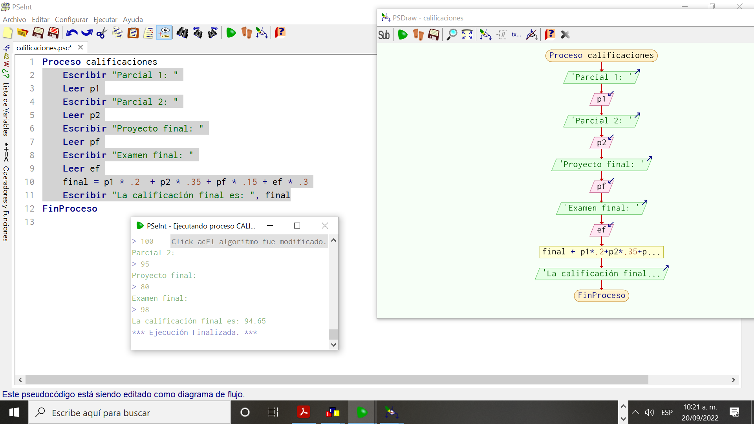

**Ejercicio 3. Convertir de grados Centígrados a Fahrenheit**

Convertir de grados Centígrados a grados Fahrenheit. Digite el número de grados Centígrados que desea convertir a grados Fahrenheit.

**F = C*(9/5)+32** (utiliza esta fórmula para realizar la conversión)

El resultado debe mostrar: X grados Centígrados corresponde a X grados Fahrenheit.

|  |  |  |
| --- | --- | --- |
| **Entrada** | **Proceso** | **Salida** |
| **C** | 1. Pedir grados centígrados (C) 2. F = C*(9/5)+32 3. Escribir F | **F** |

**Proceso grados**

**Escribir 'Dame los grados centígrados: '**

**Leer C**

**F = C*(9/5)+32**

**Escribir 'Los grados fahreneit son: ', F**

**FinProceso**

